

**Escuela Normal de Educación Preescolar**

Licenciatura en Educación Preescolar

Ciclo Escolar 2022-2023

Curso: Estrategias del Trabajo Docente

Docente: Isabel del Carmen Aguirre Ramos

Alumna: Lluvia Hefziba Pérez Arreola #20

4to Semestre, Sección “B”

UNIDAD 2 DEL DISEÑO E INTERVENCIÓN HACIA LA MEJORA DE LA PRÁCTICA DOCENTE.

-Detecta los procesos de aprendizaje de sus alumnos para favorecer su desarrollo cognitivo y socioemocional.

-Aplica el plan y programas de estudio para alcanzar los propósitos educativos y contribuir al pleno desenvolvimiento de las capacidades de sus alumnos.

-Diseña planeaciones aplicando sus conocimientos curriculares, psicopedagógicos, disciplinares, didácticos y tecnológicos para propiciar espacios de aprendizaje incluyentes que respondan a las necesidades de todos los alumnos en el marco del plan y programas de estudio.

-Integra recursos de la investigación educativa para enriquecer su práctica profesional, expresando su interés por el conocimiento, la ciencia y la mejora de la educación.

-Actúa de manera ética ante la diversidad de situaciones que se presentan en la práctica profesional.



Mayo 2023.

Saltillo, Coahuila de Zaragoza.



Propósito de la Jornada de Práctica



Desarrollar habilidades didácticas atreves de las experiencias de la práctica educativa como formación de docentes.



Propósito de la Situación Didáctica



Permitir que el niño desarrolle la habilidad de colaborar y participar grupal e individualmente por medio de la expresión de sentimientos, pensamientos e intereses a través de las bellas artes.



Cronograma

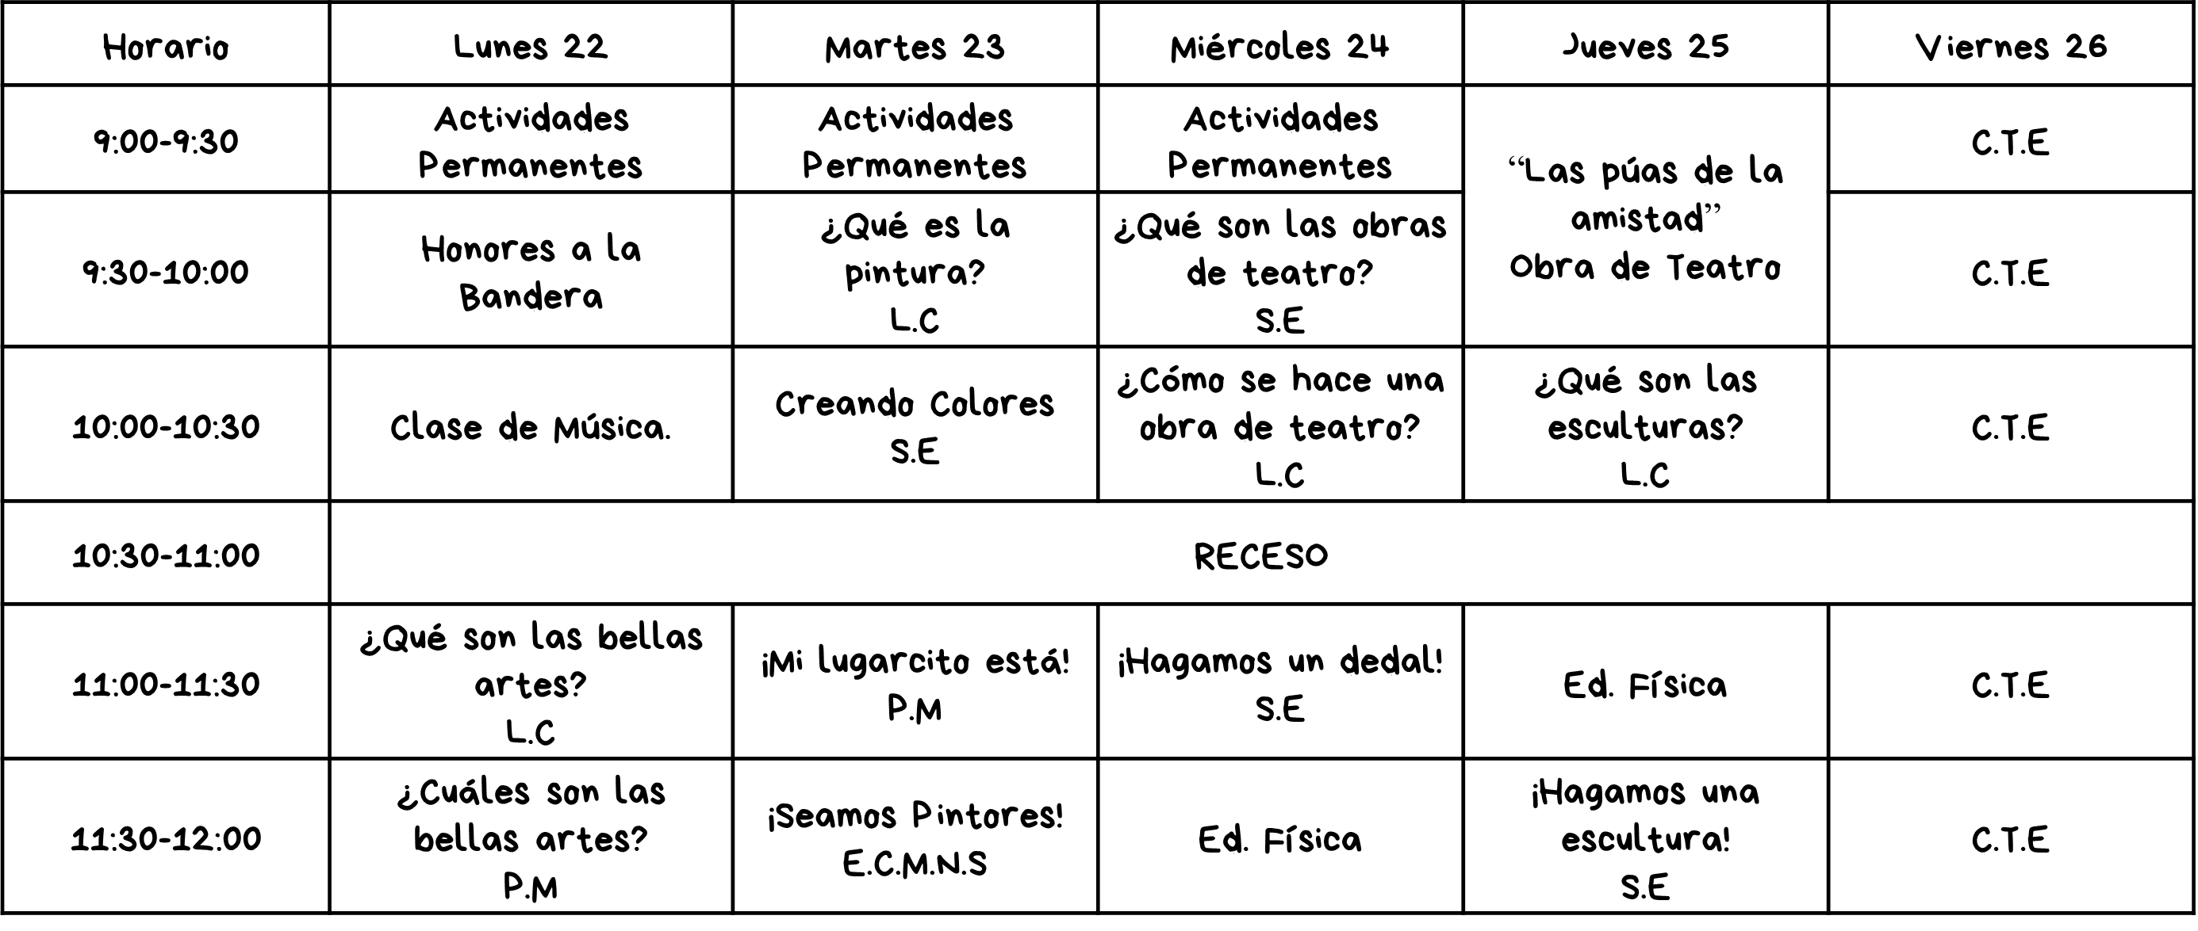



“Heroico Colegio Militar”

Clave: 05EJN0143Y Z.E. 106 Sector:

Domicilio: Carretera a Zacatecas km 2.5 Unidad Habitacional Militar 69 Batallón de Infantería s/n

Saltillo, Coahuila. CP. 25080

Nombre de la Educadora: Marcel Alexandra Hernández Carrillo.

Grado: Multigrado 2do y 3ero Sección: ”B”

H: 18 M: 16 Turno: Matutino.

**Secuencia Didáctica**



|  |  |  |  |  |  |
| --- | --- | --- | --- | --- | --- |
| **Nombre de la Secuencia Didáctica:** | ¡Soy un artista! | | | | |
| **Campo de Formación Académica:** | Lenguaje y Comunicación. | | | | |
| Pensamiento Matemático. | | | | |
| Exploración y Comprensión del Mundo Natural y Social. | | | | |
| **Área del Desarrollo Personal y Social:** | Educación Socio Emocional. | | | | |
| Artes. | | | | |
| **Organizador Curricular 1** | | **Organizador Curricular 2** | | | |
| •Estudio. | | •Búsqueda, análisis y registro de información. | | | |
| •Forma espacio y medida. | | •Ubicación espacial. | | | |
| •Cultura y vida social. | | •Cambios en el tiempo. | | | |
| •Colaboración. | | •Comunicación asertiva. | | | |
| •Expresión artística. | | •Familiarización con los elementos básicos de las artes. | | | |
| **Aprendizaje Esperado:** | | | | | |
| •Comenta e identifica algunas características de textos informativos. | | | | | |
| •Ubica objetos y lugares cuya ubicación desconoce, a través de la interpretación de relaciones espaciales y puntos de referencia. | | | | | |
| •Explica algunos cambios en costumbres y formas de vida en su entorno inmediato. | | | | | |
| •Colabora en actividades del grupo y escolares, propone ideas y considera las de los demás cuando participa en actividades en equipo y en grupo. | | | | | |
| •Baila y se mueve con música variada, coordinando secuencias de movimientos y desplazamientos. | | | | | |
| **Fecha de Inicio:** Lunes 22 de Mayo del 2023. | | **Fecha de Termino:** Viernes 2 de Junio del 2023. | | | |
| **Secuencia Didáctica** | **Estrategia de Aprendizaje** | | **Lugar/Espacio** | **Distribución del Tiempo.** | **Organización del Grupo.** |
| **Actividades de Aprendizaje** |
| **Inicio:**  **Lunes 22 de Mayo: ¿Qué son las bellas artes?**  Inicio:  Escucha la explicación sobre ¿Qué son las bellas artes? con ayuda de una presentación de material digital.  Desarrollo:  Juega “Adivinanzas” en la que escucha la adivinanza y adivina cual de las bellas artes es de la que se habla.  Cierre:  Recibe una copia de trabajo en la que tendrá que colorear solo las bellas artes que se presentan.  **Lunes 22 de Mayo: ¿Cuáles son las bellas artes?**  Inicio:  Escucha la explicación sobre ¿Cuáles son las bellas artes? Con ayuda de una presentación de Power Point y videos explicativos.  Desarrollo:  Juego interactivo en que tendrá que ubicar el lugar en que se esconden los ejemplos de bellas artes.  Cierre:  Dibuja en una cartulina por equipos la imagen ubicando los ejemplos mostrados en el juego. | | | Aula | 1 día. | Individual.  Pequeños Grupos.  Grupal. |
| **Desarrollo:**  **Martes 23 de Mayo: ¿Qué es la pintura?**  Inicio:  Observa el video “¿Qué son los textos Informativos?”  <https://www.youtube.com/watch?v=dIsn7HEFyFM>  Responde a las siguientes preguntas  -¿Para qué sirven?  -¿Dónde los podemos encontrar?  -¿Alguna vez has visto o leído uno?  Desarrollo:  Armar un rompecabezas con las partes del texto informativo de “La pintura” y lee la información del texto con ayuda de la educadora.  Cierre:  Con ayuda de tarjetas de trabajo asigna el nombre a cada parte del texto informativo.  **Martes 23 de Mayo: Creando Colores**  Inicio:  Escucha el cuento “Mezclados una historia de colores”  Responde a las siguientes preguntas:  -¿Cuáles eran los 3 colores principales?  -¿Cómo se mezclaron?  -¿Qué nuevos colores nacieron?  Desarrollo:  Recibe una hoja de trabajo en donde registra el resultado del experimento que la educadora presenta mezclando y creando nuevos colores.  Cierre:  Realiza una pintura grupal respetando turnos por medio del juego ¡Explota y Crea!  **Martes 23 de Mayo: ¡Mi lugarcito esta!**  Inicio:  Escucha la explicación de las ubicaciones como arriba, abajo, izquierda y derecha, con ayuda de ejemplos.  Desarrollo:  Juega y canta “Busco un lugarcito” cuando la canción termine tendrá que ubicarse en un lugar y describir el espacio.  Cierre:  Recibe un aro con el que tendrá que atender a las indicaciones que la educadora le diga.  **Martes 23 de Mayo: ¡Seamos Pintores!**  Inicio:  Observa el video “Los Pintores” y responde a las siguientes preguntas  -¿Qué relación tiene el video con lo que hemos visto a lo largo de la clase?  -¿Algunas vez has pintado algo?  -¿Qué necesitas para pintar un cuadro?  Escucha la explicación sobre cómo se elaboran los pigmentos prehistóricos la pintura acrílica y los instrumentos de pintura con ayuda de material digital.  Desarrollo:  Recibe material para realizar pigmentos prehistóricos y pintura acrílica casera y al terminar recibe una hoja de trabajo donde dibuja las diferencias que encuentra entre las dos épocas.  Cierre:  Pone a prueba las pinturas realizadas en diferentes materiales.  **Miércoles 24 de Mayo: ¿Qué son las obras de teatro?**  Inicio:  Responde a las siguientes preguntas:  -¿Qué son las obras de teatro?  -¿Alguna vez has ido a ver una?  Observa el video como ejemplo de una obra de teatro.  <https://www.youtube.com/watch?v=fbYXzJDX5dw>  Desarrollo:  Recibe una cartulina en la que tendrá que dibujarse a sí mismo con el vestuario y la escenografía de la obra que le gustaría representar compartiendo ideas con sus compañeros de equipo.  Cierre:  Participa compartiendo su dibujo a sus compañeros y explicando la obra que representan.  **Miércoles 24 de Mayo: ¿Cómo se hace una obra de teatro?**  **Inicio:**  Observa el video “El periódico/Partes y estructura.” y responde las siguientes preguntas:  -¿Para qué sirve el periódico?  -¿Cuáles eran sus partes?  -¿Qué secciones contiene y para qué sirve?  Desarrollo:  Asigna el nombre del lugar con la parte del periódico que corresponde con ayuda de un memorama.  Cierre:  Elige la sección del periódico en la que debe ir la publicidad de la obra de teatro “La casita del caracol” y escribe en la hoja de trabajo la información.  **Miércoles 24 de Mayo: ¡Hagamos un dedal!**  Inicio:  Escucha la explicación de lo que son los títeres, para que sirven y cuáles son los tipos que existen con ayuda de material digital.  Desarrollo:  Observa el video “La casita del caracol” y menciona los personajes que aparecen en la obra.  Colabora con sus compañeros creando el elenco de una obra de teatro con el tipo de títere seleccionado “dedal”  Cierre:  Participa recreando la historia de “La casita del caracol” frente al grupo proponiendo ideas propias.  **Jueves 25 de Mayo: “La púas de la amistad”**  Se realizará la obra de teatro realizada en el curso de “Atención a la diversidad”  **Jueves 25 de Mayo: ¿Qué son las esculturas?**  Inicio:  Observa el video “La escultura.”  -¿Qué es una escultura?  -¿Con que materiales se pueden hacer?  Desarrollo:  Escucha las partes que conforman el “Manual de instrucciones” y juega al memora para relacionar el ejemplo con el nombre de esa parte.  Cierre:  Realiza un manual de instrucciones en el que redacta los pasos para hacer una escultura de plastilina.  **Jueves 25 de Mayo: ¡Hagamos una escultura!**  Inicio:  Analiza nuevamente el manual de instrucciones.  Desarrollo:  Realiza una escultura del personaje de la obra de teatro “Las púas de la amistad” que más le haya gustado con ayuda del manual de instrucción anteriormente realizado.  Cierre:  Participa describiendo las características del personaje mencionadas en la obra de teatro. | | | Aula  Patio del Jardín | 7 días. | Individual.  Pequeños Grupos.  Grupal. |
| **Cierre:** | | |  |  |  |
| **Recursos Materiales:**  -Presentación ¿Qué son las bellas artes? -Adivinanzas sobre las bellas artes  -Copia con dibujos de ejemplos de las bellas artes y otros dibujos -Presentación ¿Cuáles son las bellas artes?  -Juego online “Encuentra los objetos” -Cartulinas blancas (2)  -Video ¿Qué son los textos informativos? -Rompecabezas de un artículo grande con información sobre la pintura  -Tarjetas con los nombres de la estructura del rompecabezas -Cuento digital “Mezclados una historia de colores”  -Copia con manchas de pintura para poner el resultado de las mezclas -Tablero con globos llenos de pintura  -Dardo -Aros del jardín  -Video “Los Pintores” -Presentación “Antes (pigmentos) y Ahora (pintura acrílica)”  -Polvos de pigmentos -Glicerina  -Harina de trigo -Sal  -Colorantes vegetales -Agua  -Abatelenguas -Recipientes  -Video “Los tres cerditos (Títeres de dedos)” -Cartulinas (4)  -Video “El periódico/partes y estructura.” -Memorama con la información y el nombre “Periódico”  -Presentación “Los títeres” -Video “La casita del caracol”  -Base del dedal -Material para decorar el dedal  -Teatrino pequeño para la representación -Video “La escultura”  -Memorama con la información y el nombre del “Manual de instrucciones” -Hoja blanca  -Plastilina -Base de cascara de huevo | | | | | |